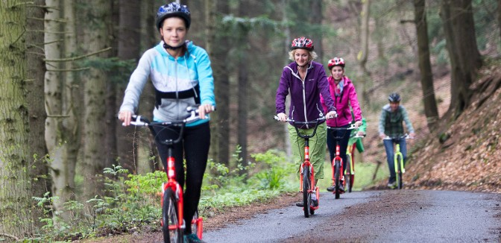
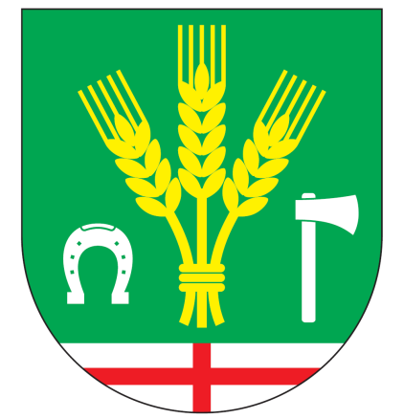

OBEC KÁMEN NABÍZÍ ZAPŮJČENÍ SPORTOVNÍCH KOLOBĚŽEK
Zapůjčení koloběžek je bezplatné. Ke koloběžkám je zapůjčována i helma. Kapacita je 10 koloběžek (6 pro dospělé, 4 pro děti).
Pro jízdu na koloběžce doporučujeme sportovní oblečení a pohodlnou obuv.

Zapůjčení možné domluvit na čísle: 606 116 850, či na emailu: ou@obec-kamen.cz
Zapůjčení na adrese: Kámen 53, 582 42 Kámen (budova obecního úřadu)

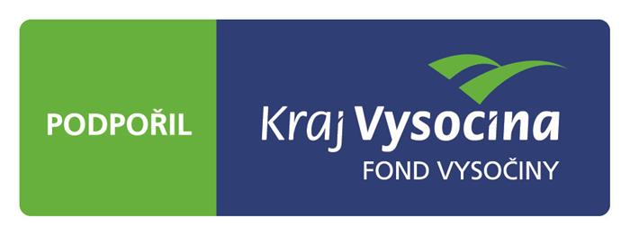
Projekt byl finančně podpořen Krajem Vysočina Fondem Vysočiny.

